Как родители могут помочь ребенку
избежать некоторых трудностей?

1)Организуйте распорядок дня: стабильный режим дня; сбалансированное питание полноценный сон; прогулки на воздухе.
2)Формируйте у ребенка умения общаться: обратите внимание на то умеет ли ваш ребенок вступать в контакт с новым взрослым, с другими детьми, умеет ли он взаимодействовать, сотрудничать.
3)Уделите особое внимание развитию произвольности: учите ребенка управлять своими желаниями, эмоциями, поступками. Он должен уметь подчиняться правилам поведения, выполнять действия по образцу.
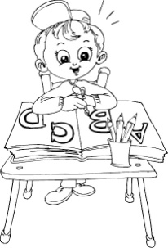
4)Ежедневно занимайтесь интеллектуальным развитием ребенка: во время прогулок наблюдайте изменения в природе. Обращайте внимания на различные явления природы (дождь, снег, радуга, листопад, туман, ветер, тучи, буря, рассвет, закат); выучите названия времен года. Тренируйте умения определять время года на улице и картинках. Используя лото и книги, учите с ребенком названия животных, растений, предметов быта, школьных принадлежностей, определяйте их особенности и назначение. Развивайте связную речь детей. Учите пересказывать сказки, содержания мультфильмов, детских кинофильмов. Составляйте рассказы по картинкам; следите за правильным произношением и дикцией детей. Проговаривайте скороговорки. Знакомьте ребенка с буквами и их печатным изображением, а так же звуком, обозначающим конкретную букву. Научите ребенка различать и правильно называть основные геометрические фигуры (круг, квадрат, треугольник, прямоугольник), сравнивать и различать предметы по величине (больший, меньший) и цвету. Научите ребенка считать до 10 и обратно, сравнивать количество предметов (больше, меньше, столько же). Познакомьте с изображением цифр (не надо учить их писать, только знать). Научите определять положение предметов на плоскости, знать слова, обозначающие местоположение, и правильно понимать их значения: впереди, сзади, справа, слева, сверху, над, под, за, перед.
Внимание! Ребенок 6-7 лет не может работать долго, 15-20 минут - временной предел, а потом он должен отдохнуть, отвлечься. Поэтому все занятия должны быть рассчитаны на 15-20 минут.
5) Тренируйте руку ребенка: развитию мелкой моторики руки ребенка помогут рисование, штриховка, раскрашивание небольших поверхностей, нанизывание бусинок, пуговиц, лепка, определение вслепую формы предметов (сначала самых простых, потом можно усложнять), игры с мелкими предметами (мозаика).
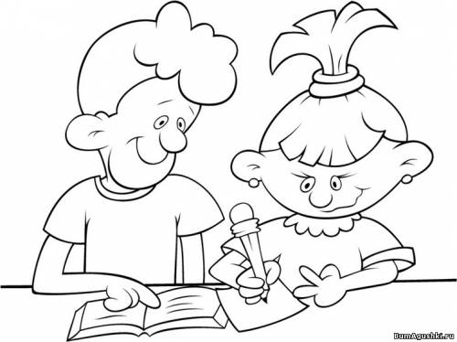
Внимание! При выполнении любых письменных заданий следите за правильным положением ручки (карандаша), тетради, позой школьника! Рука не должна быть сильно напряжена, а пальцы - чуть расслаблены.
Копируйте фигуры. Это задание способствует развитию координации, умению правильно воспринимать фигуры, расположенные на плоскости листа, различать прямые, кривые, наклонные соблюдать соотношение штрихов и положения фигур между собой.
Внимание! При выполнении графических задании важны не быстрота, не количество сделанного, а точность выполнения - даже самых простых упражнений.
Продолжительность работы - 3-5 минут, затем отдых, переключение и. если не надоело, еще 3-5 минут работы. Не переходите к следующим заданиям, если не освоено предыдущее, линии должны быть четкими, ровными, уверенными.

